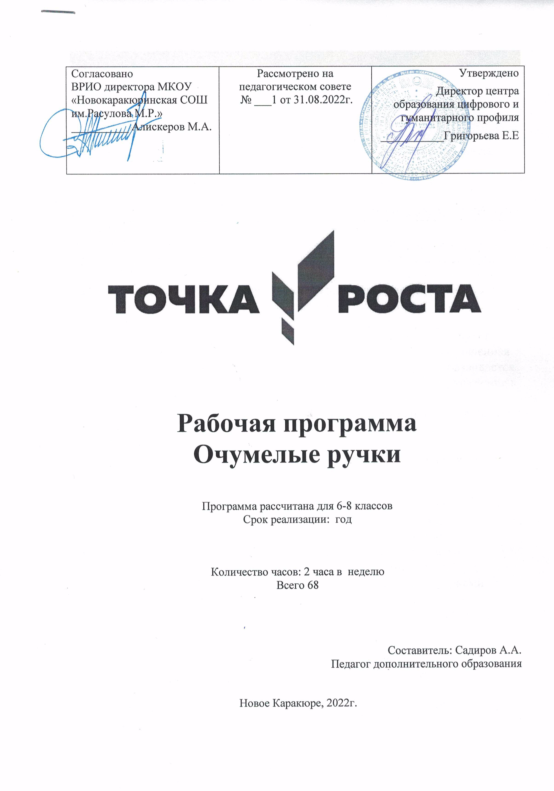

|  |  |  |
| --- | --- | --- |
| Согласовано  ВРИО директора МКОУ «Новокаракюринская СОШ им.Расулова М.Р.»  __________ Алискеров М.А. | Рассмотрено на педагогическом совете  № ___1 от 31.08.2022г. | Утверждено  Директор центра образования цифрового и гуманитарного профиля  ___________Григорьева Е.Е |



**Рабочая программа**

**Очумелые ручки**

Программа рассчитана для 6-8 классов

Срок реализации: год

Количество часов: 2 часа в неделю

Всего 68

Составитель: Садиров А.А.

Педагог дополнительного образования

Новое Каракюре, 2022г.

**Пояснительная записка**

В проекте Федерального компонента государственного Образовательного стандарта общего образования одной из целей, связанных с модернизацией содержания общего образования, является гуманистическая направленность образования. Она обуславливает личностно-ориентированную модель взаимодействия, развитие личности ребёнка, его творческого потенциала.

**Направленность** программы кружка «Деревообработка»:

1. развитие творческих способностей детей;
2. развитие креативного мышления;
3. формирование разносторонне-развитой личности, отличающейся неповторимостью, оригинальностью.

**Новизна**учебной программы состоит в том, чтобы не дублировать программный материал по технологии, а с помощью внеклассных занятий расширять и углублять сведения по работе с древесиной, металлом, картоном, а также по работе с другими материалами, совершенствовать навыки и умения, получаемые детьми на уроках.

**Актуальность** программы в том, что на современном этапе есть необходимость в развитии творчества, фантазии, что, несомненно, будет способствовать повышению эффективности труда. Правильно поставленная работа кружка имеет большое воспитательное значение. У детей развивается чувство коллективизма, ответственности и гордости за свой труд, уважение к труду других.

**Педагогическая** целесообразность программы дополнительного образования в том, что она имеет широкие возможности в решении задач общеобразовательного характера.

**Цель** программы: воспитание творческой, активной личности, проявляющей интерес к техническому и художественному творчеству и желание трудиться.

**Задачи**:

1. развитие личностных качеств (активности, инициативности, воли, любознательности и т.п.), интеллекта (внимания, памяти, восприятия, образного и образно-логического мышления, речи) и творческих способностей (основ творческой деятельности в целом и элементов технологического и конструкторского мышления в частности);
2. формирование общих представлений о мире, созданном умом и руками человека, о взаимосвязи человека с природой – источником не только сырьевых ресурсов, энергии, но и вдохновения, идей для реализации технологических замыслов и проектов;
3. воспитание экологически разумного отношения к природным ресурсам, умение видеть положительные и отрицательные стороны технического прогресса, уважения к людям труда и культурному населению - результатам трудовой деятельности предшествующих поколений;
4. овладение детьми элементарными обобщенными технико-технологическими, организационно – экономическими знаниями;
5. расширение и обогащение личного жизненно – практического опыта учащихся, их представление о профессиональной деятельности людей в различных областях культуры, о роли техники в жизни человека.

**Отличительные особенности** данной программы кружка от уже существующих в том, что содержательное направление усилено на развитие творческих способностей ребенка.

**Возраст** детей, участвующих в реализации данной программы дополнительного образования: 10-12лет.

**Режим занятий:** один раз в неделю по 2 часа.

**Продолжительность занятий:**

Всего в год 34 занятия (68 часов).

**Формы занятий:**коллективная, групповая, индивидуальная.

**Планируемые результаты:**

**Личностные универсальные учебные действия**

*У обучающегося будут сформированы:*

* интерес к новым видам прикладного творчества, к новым способам самовыражения;
* познавательный интерес к новым способам исследования технологий и материалов;
* адекватное понимание причин успешности/неуспешности творческой деятельности.

*Обучающийся получит возможность для формирования:*

* внутренней позиции на уровне понимания необходимости творческой деятельности, как одного из средств самовыражения в социальной жизни;
* выраженной познавательной мотивации;
* устойчивого интереса к новым способам познания.

**Регулятивные универсальные учебные действия**

*Обучающийся научится:*

* планировать свои действия;
* осуществлять итоговый и пошаговый контроль;
* адекватно воспринимать оценку учителя;
* различать способ и результат действия.

*Обучающийся получит возможность научиться:*

* проявлять познавательную инициативу;
* самостоятельно находить варианты решения творческой задачи.

**Коммуникативные универсальные учебные действия**

*Учащиеся смогут:*

* допускать существование различных точек зрения и различных вариантов выполнения поставленной творческой задачи;
* учитывать разные мнения, стремиться к координации при выполнении коллективных работ;
* формулировать собственное мнение и позицию;
* договариваться, приходить к общему решению;
* соблюдать корректность в высказываниях;
* задавать вопросы по существу;
* контролировать действия партнёра.

*Обучающийся получит возможность научиться:*

* учитывать разные мнения и обосновывать свою позицию;
* владеть монологической и диалогической формой речи;
* осуществлять взаимный контроль и оказывать партнёрам в сотрудничестве необходимую взаимопомощь.

**Познавательные универсальные учебные действия**

*Обучающийся научится:*

* осуществлять поиск нужной информации для выполнения художественной задачи с использованием учебной и дополнительной литературы в открытом информационном пространстве, в т.ч. контролируемом пространстве Интернет;
* высказываться в устной и письменной форме;
* анализировать объекты, выделять главное;
* осуществлять синтез (целое из частей);
* проводить сравнение, классификацию по разным критериям;
* устанавливать причинно-следственные связи;
* строить рассуждения об объекте.

*Обучающийся получит возможность научиться:*

* осуществлять расширенный поиск информации в соответствии с исследовательской задачей с использованием ресурсов библиотек и сети Интернет;
* осознанно и произвольно строить сообщения в устной и письменной форме;
* использованию методов и приёмов художественно-творческой деятельности в основном учебном процессе и повседневной жизни.

**В результате занятий по предложенной программе учащиеся получат возможность:**

* развивать образное мышление, воображение, интеллект, фантазию, техническое мышление, творческие способности;
* познакомиться с новыми технологическими приёмами обработки различных материалов;
* использовать ранее изученные приёмы в новых комбинациях и сочетаниях;
* познакомиться с новыми инструментами для обработки материалов или с новыми функциями уже известных инструментов;
* совершенствовать навыки трудовой деятельности в коллективе;
* оказывать посильную помощь в дизайне и оформлении класса, школы, своего жилища;
* достичь оптимального для каждого уровня развития;

сформировать навыки работы с информацией

**Способы проверки:** организация проектов, выставок работ.

**Формы подведения итогов:** участие в конкурсах и выставках на школьном, районном уровнях.

**Содержание программы кружка «Деревообработка»**

1.Тема занятия:

«Вводное занятие. Материалы и инструменты». Безопасность труда и правила поведения в мастерской. Подготовка к выпиливанию.

Теория:

Материалы и инструменты сфере обработки конструкционных материалов.

Практическая часть:

Знакомство с видами материалов и инструментов. Безопасность труда(приемы безопасной работы инструментами).

Подготовка к выпиливанию лобзиком (выпиловочный столик, струбцина, лобзик, пилки, ключи. Способ закрепления и пиления.

2.Тема занятия:

«Графические знания и умения. Перенос силуэтов». Анализ изделий из древесины и фанеры.

Теория:

Графические знания и умения.

Практическая часть:

Составление чертежей, эскизов, технических рисунков будущих изделий.

Теория:

Перенос силуэтов.

Практическая часть:

Перенос силуэтов на фанеру с помощью копировальной бумаги.

Анализ изделий из древесины и фанеры .

3.Тема занятия:

«Чтение чертежей и выпиливание элементов чертежа.» Изготовление деталей.

Теория:

Виды графической документации. Разметочные линии.

Практическая часть:

Выполнение элементов чертежа. Чтение чертежей. Анализ чертежа и сборочного чертежа. Изготовление деталей изделий.

Способы обработки:

Ручная ( лобзики, ножовки , стамески, рашпили). Соблюдение техники безопасности при работе с режущими инструментами

4.Тема занятия:

«Составление плана изготовления изделия. Работа с планом и заготовками».

Теория:

Последовательность изготовления изделий.

Практическая часть:

Работа по чертежам и эскизам. Работа с заготовками.

Способы обработки:

Ручная ( лобзики, ножовки , стамески, рашпили). Соблюдение техники безопасности при работе с режущими инструментами

5.Тема занятия:

«Приемы работы лобзиком, выжигателем, ножовкой, стамеской».

Практическая часть:

Выпиливание. Выжигание. Пиление. Обработка заготовок стамеской.

Способы обработки:

Ручная ( выжигатели, лобзики, ножовки , стамески).

6.Тема занятия:

«Перенос силуэтов. Разметка и резание заготовок ножовкой».

Теория:

Приемы переноса силуэтов на заготовки. Способы разметки заготовок и приемы пиления.

Практическая часть:

Перенос силуэтов на фанеру и разметка заготовок из древесины.

Способы обработки:

Ручная (пиление).

7.Тема занятия:

«Приемы пиления лобзиком. Резание заготовок ножовкой».

Теория:

Повторение приемов пиления лобзиком и ножовкой.

Практическая часть:

Пиление лобзиком и резание заготовок ножовкой.

Способы обработки:

Ручная (пиление)

8.Тема занятия:

«Приемы пиления лобзиком деталей из фанеры и древесины». «Подготовка деталей из древесины».

Теория:

Повторение темы пиления лобзиком. Способы обработки заготовок из древесины

Практическая часть:

Пиление лобзиком. Работа рашпилем, наждачной шкуркой.

Способы обработки:

Ручная (пиление, обработка рашпилем, наждачной шкуркой).

9.Тема занятия:

«Выпиливание деталей из фанеры»

Теория:

Повторение о способах выпиливания деталей лобзиком.

Практическая часть:

Выпиливание деталей изделий.

Способы обработки:

Ручная (выпиливание).

10.Тема занятия:

«Основы развития творческих способностей. Выпиливание деталей из фанеры, зачистка и подготовка деталей изделия».

Теория:

. Повторение приемов выпиливания лобзиком, способы зачистки деталей и подготовка их к сборке.

Практическая часть:

Выпиливание деталей из фанеры, зачистка и подготовка их к сборке.

Способы обработки:

Ручная (пиление, зачистка) .

11.Тема занятия:

« Изготовление деталей из древесины и фанеры.

Теория:

Практическая часть:

Изготовление деталей из фанеры и древесины.

Способы обработки:

Ручная (пиление ножовкой, лобзиком).

12.Тема занятия:

«Изготовление деталей из фанеры и древесины».

Теория:

Способы изготовления деталей из фанеры и древесины.

Практическая часть:

Изготовление деталей изделий из фанеры и древесины.

Способы обработки:

Ручная ( пиление ножовкой, лобзиком, работа рубанком и обработка наждачной шкуркой).

13.Тема занятия:

«Изготовление шаблонов». «Соединение заготовок».

Теория:

Назначение шаблонов.

Практическая часть:

Изготовление шаблонов для художественной обработки изделий.

Способы обработки:

Ручная (разметка, пиление, строгание, сверление и обработка шлифовальной шкуркой).

14.Тема занятия:

«Изготовление деталей изделий».

Теория:

Анализ научно-фантастического произведения.

Практическая часть:

Изготовление деталей изделий из фанеры и древесины.

Способы обработки:

Ручная (пиление ножовкой, лобзиком, работа рубанком и стамеской).

15.Тема занятия:

«Изготовление деталей изделий из фанеры и древесины».

Теория:

Повторение о роли научно-фантастического произведения в развитии творческих способностей у учащихся.

Практическая часть:

Изготовление деталей изделий из фанеры и древесины.

Способы обработки:

Ручная (пиление, строгание, сверление и обработка деталей наждачной шкуркой).

16.Тема занятия:

«Изготовление деталей изделий из фанеры и древесины».

Теория:

Повторение о способах обработки изделий и изготовление их из конструкционных материалов.

Практическая часть:

Изготовление деталей изделий из фанеры и древесины.

Способы обработки:

Ручная(пиление, строгание, сверление и отделка деталей наждачной шкуркой, рашпилем).

17.Тема занятия:

«Изготовление деталей изделий из фанеры и древесины.

Теория:

Повторение о способах обработки конструкционных материалов.

Практическая часть:

Изготовление деталей изделий из фанеры и древесины.

Способы обработки:

Ручная (пиление, строгание, сверление и отделка наждачной шкуркой, рашпилем.

18.Тема занятия:

«Приемы выжигания и выпиливания силуэтов из фанеры».

Теория:

Выжигание как способ отделки деталей изделий из фанеры и древесины.

Практическая часть:

Выжигание контуров и силуэтов на деталях. Выпиливание деталей заготовок.

Способы обработки:

Ручная (пиление, выпиливание и выжигание).

19.Тема занятия:

Отработка приёмов работы на деревообрабатывающем станке.

Теория:

Точение деталей изделий «от простого к сложному».

Практическая часть:

Точение древесины наружных поверхностей.

Способы обработки:

Чистовая обработка ( напильником и наждачной шкуркой) .

20.Тема занятия:

Точение конических поверхностей.

Теория:

Отделка деталей изделий и подготовка к сборке.

Практическая часть:

Отрезка заготовок.

Способы обработки:

Обработка торцевых поверхностей

**Календарно - тематическое планирование внеурочной деятельности 6 класс.**

п/п

Тема занятий

Количество

часов

Дата

План

Факт

1

Вводное занятие. Материалы инструменты.

2

06.09

2

Безопасность труда и правила поведения в мастерских.

2

13.09

3

Графические знания и умения перенос силуэтов.

2

20.09

4

Анализ изделий из древесины и фанеры.

2

27.09

5

Чтение чертежей и выполнение элементов чертежа.

2

04.10

6

Чтение чертежей и выполнение элементов чертежа.

2

11.10

7

Составление технологической карты изготовление деталей.

2

18.10

8

Составление технологической карты изготовление деталей.

2

25.10

9

Приемы работы лобзиком, выжигателем, ножовкой, стамеской.

2

08.11

10

Приемы работы лобзиком выжигателем, ножовкой, стамеской.

2

15.11

11

Перенос силуэтов, разметка и пиление заготовок ножовкой.

2

22.11

12

Перенос силуэтов, разметка и пиление заготовок ножовкой.

2

29.11

13

Приемы пиление лобзиком. Резание заготовок ножовкой.

2

06.12

14

Приемы пиление лобзиком. Резание заготовок ножовкой.

2

13.12

15

Приемы пиление лобзиком деталей из древесины.

2

20.12

16

Приемы пиление лобзиком деталей из фанеры.

2

27.12

17

Подготовка деталей из древесины.

2

10.01

18

Выпиливание деталей из фанеры.

2

17.01

19

Выпиливание деталей из фанеры, зачистка и подготовка деталей изделия.

2

24.01

20

Изготовление деталей из дерева.

2

31.01

21

Изготовление деталей из фанеры.

2

07.02

22

Изготовление деталей из дерева.

2

14.02

23

Изготовление деталей из фанеры.

2

21.02

24

Основы развития творческих способностей.

2

28.02

25

Изготовление шаблонов.

2

07.03

26

Изготовление шаблонов.

2

14.03

27

Соединение заготовок из древесины.

2

21.03

28

Соединение заготовок из древесины.

2

04.04

29

Соединение деталей из фанеры.

2

11.04

30

Соединение деталей из фанеры.

2

18.04

31

Приемы выжигания силуэтов из фанеры.

2

25.04

32

Приемы выжигания силуэтов из фанеры.

2

02.05

33

Сборка изделий из фанеры.

2

16.05

34

Сборка изделий из древесины.

2

23.05

Итого

68

**Календарно - тематическое планирование внеурочной деятельности 7 класс.**

**Список используемой литературы**

1. Карабанов И.А. Технология обработки древесины: учебник для 5-9 классов общеобразовательных учреждений/И.А.Карабанов.-М.:Просвещение,2008.
2. Муравьев Е.М. Технология обработки металлов: учебник для 5-9 классов общеобразовательных учреждений. – М.:Просвещение,2007.
3. Ляукина М. Основы художественного ремесла/М.Ляукина. – М.:АСТ-пресс,2003.
4. Галагузова М.А. Первые шаги в электротехнику/М.А.Галагузова, Д.М.Комский. – М.:Просвещение, 2005.
5. Программы общеобразовательных учреждений:Технология. Трудовое обучение. 1-4, 5-11 классы/ под ред. Ю.Л.Хотунцева, В.Д.Симоненко. – М.:Просвещение,2006.
6. Бешенков А.К. Технология (технический труд). Технические и проектные задания для учащихся. 5-9 класс.:пособие для учителя/ А.К.Бешенков. – М.:Дрофа, 2007.
7. Письмо МО РФ № 585/11-13 от 12.04.2000 «Об использовании метода проектов в образовательной области «Технология»».
8. Уткин П.И. Народные художественные промыслы/ П.И.Уткин. – М.,2006.
9. Интерьер современной квартиры/ составил Р.Н.Башкевич, Т.И.Звездина, В.Е.Мельников, В.Б.Бурский. – М.,2009.
10. Оценка качества подготовки выпускников основной школы по технологии/ составил В.М.Казакевич, А.В.Марченко. – М.:Дрофа,2011.
11. Журнал «Школа и производство» Интернет, Презентации и др.